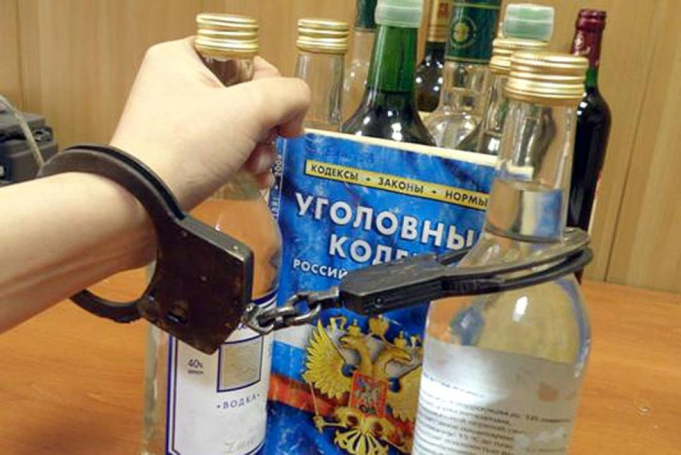

ИНФОРМАЦИЯ НАСЕЛЕНИЮ, УГОЛОВНАЯ ОТВЕТСТВЕННОСТЬ ЗА НЕЗАКОННЫЙ ОБОРОТ АЛКОГОЛЬНОЙ ПРОДУКЦИИ
Государственное регулирование в области производства и оборота такой продукции, как этиловый спирт, алкогольная и спиртосодержащая продукция, обусловлено необходимостью защиты, как экономических интересов Российской Федерации, так и жизни и здоровья граждан, поскольку оборот этилового спирта, алкогольной и спиртосодержащей продукции с нарушением установленных требований ведет к трагическим последствиям.
Действующим уголовным законодательством предусмотрена ответственность за нарушения в области оборота алкогольной и спиртосодержащей продукции, причем в зависимости от обстоятельств данные нарушения могут квалифицироваться по различным составам УК РФ.
Статьей 171.3 УК РФ предусмотрена уголовная ответственность за производство, закупку (в том числе импорту), поставку (в том числе экспорт), хранение, перевозку алкогольной и спиртосодержащей продукции без соответствующей лицензии в случаях, если такая лицензия обязательна, совершенные в крупном размере. Санкция данной статьи предусматривает наказание от штрафа до 3 млн. рублей до лишения свободы на срок до 3 лет. Если преступление совершено организованной группой или в особо крупном размере, то предельный размер штрафа увеличивается до 4 млн. рублей, а свободы можно лишиться на срок до 5 лет.
Статьей 171.4 УК РФ предусмотрена уголовная ответственность за незаконную розничную продажу алкогольной и спиртосодержащей продукции, если это деяние совершено неоднократно (за исключением совершенной неоднократно розничной продажи алкогольной продукции несовершеннолетним лицам, поскольку в данном случае предусмотрена уголовная ответственность по статье 151.1 УК РФ), санкция данной статьи предусматривает наказание в виде штрафа размером до 80 тыс. рублей либо в виде исправительных работ сроком до 1 года.
Статьей 238 УК РФ предусмотрена уголовная ответственность за продажу гражданами алкогольной и спиртосодержащей продукции, не отвечающей требованиям безопасности жизни или здоровья потребителей, санкция данной статьи предусматривает наказание в виде штрафа в размере до трехсот тысяч рублей или в размере заработной платы или иного дохода осужденного за период до двух лет, либо обязательными работами на срок до трехсот шестидесяти часов, либо ограничением свободы на срок до двух лет, либо лишением свободы на тот же срок.

УВАЖАЕМЫЕ ГРАЖДАНЕ,
НЕЗАКОННАЯ ПРОДАЖА АЛКОГОЛЯ – ПРЕСТУПЛЕНИЕ!!!

Межведомственная комиссии
муниципального образования Тосненский район Ленинградской области по профилактике правонарушений

г. Тосно
2022

